IDinformation | 180
TitreFr | Mise à disposition du matériel médical par Survie-Cameroon
TitreEN | --
DescriptionFr | Correspondance du Minsanté relative à la Mise à disposition du matériel médical par Survie-Cameroon
DescriptionEn | --
Auteur | Ministère de la santé publique (Minsanté)
TypeR | Image
Resource | 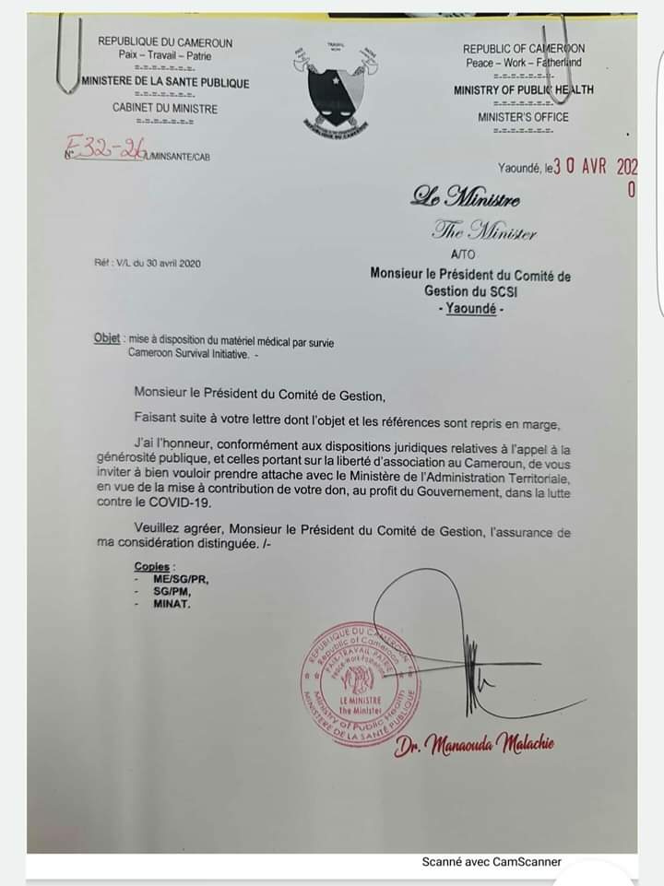
dateE | 18/11/2020
datedecreation | 30/04/2020
tag | covid-19, precaution, prévention
Categorie | Prévention
cat_lieu | Yaoundé

